COMUNICADO

Em face da divulgação pública e colocação de cartazes na Paróquia que colocam em causa a Instituição e a Direção do Centro Social da Paróquia de Nespereira, cumpre-nos efetuar o presente esclarecimento, para que a verdade seja efetivamente reposta e que o Centro Social da Paróquia de Nespereira deixe de ser difamado e caluniado por motivos que certamente não serão do interesse geral, mas que pretendem servir alguns que não estão preocupados com o futuro da Instituição, mas com motivos que simplesmente desconhecemos.

Na verdade, após o presente fim de semana, em que foram colocados vários cartazes de caráter anónimo em alguns locais da Paróquia, com alegações falsas e cuja única intenção só pode ser a defesa de outros interesses que não o da Comunidade em geral e a tentativa de criar divisão numa Instituição que apenas pretende servir, foi decidido tomar posição concreta sobre cada um pontos visados.

Cumpre-nos desde já esclarecer que o Centro Social da Paróquia de Nespereira é uma IPSS com várias respostas sociais, com acordos com a Segurança Social. A presente Direção tomou posse em fevereiro de 2024 e foi confrontada com um passivo 1 MILHÃO E SETECENTOS E OITENTA MIL EUROS (1.780.000,00 euros), sendo esta uma realidade que nem todos conhecem, mas que não deixa de ser um passivo bastante significativo e que pretendemos cumpri-lo, enquanto elevámos a qualidade dos serviços que prestamos.

Posto isto, cumpre-nos esclarecer que resulta das comunicações anónimas que visualizamos, que alegadamente o Centro Social da Paróquia de Nespereira procedeu a mais de 20 despedimentos, desde a tomada de posse desta nova Direção e que esta “tem procedido a má gestão”. Ora, cumpre-nos informar que a Direção presidida pelo Sr. Padre Francisco Xavier tomou posse no dia 4 de fevereiro de 2024, ou seja, há sensivelmente três meses, pelo que qualquer avaliação sobre a gestão levada a cabo pela Direção só pode constituir especulação e tentativa de coação para com os órgãos diretivos desta Instituição.

Senão vejamos os casos concretos:

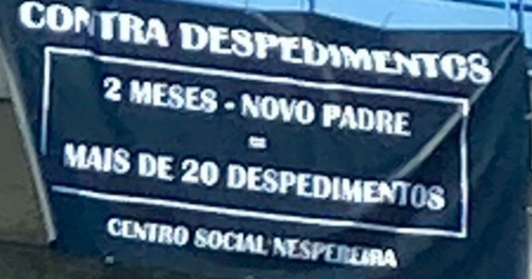

O despedimento de 20 colaboradores obrigaria a Instituição a promover um Despedimento Coletivo, que seria impossível de concluir em três meses, dados os tramites legais a cumprir. Pelo que não só é falso o que é transmitido, como a própria comunicação tem a clara intenção de criar alarme social junto dos nossos utentes, o que não poderemos permitir.

Na verdade, nos últimos três meses, o Centro Social da Paróquia de Nespereira procedeu à cessação de três contratos de trabalho com três colaboradoras, tendo sido realizados por mútuo acordo. A Instituição não despediu NENHUM TRABALHADOR, recebeu sim, denúncias de contrato de trabalho, por iniciativa do trabalhador. Subsequentemente, os mesmos colaboradores apresentaram baixa médica.

A Instituição, por ser detentora de acordos de cooperação com a Segurança Social, tem de cumprir os ratios de pessoal impostos pela lei e contratos, pelo que só por desconhecimento da realidade se poderá tentar criar o alarme social na Comunidade, transmitindo que procedemos ao despedimento dos nossos recursos humanos.

Pelo que, é falso que exista um processo de Despedimento Coletivo que haja sido realizado ou se venha a realizar.

Em situação alguma o Centro Social da Paróquia de Nespereira visa o lucro ou rejeita utentes em função do seu lucro. A presente afirmação só pode ter como motivação, face à ausência de qualquer outro facto conhecido da nossa parte.

A atual Direção decidiu manter a decisão tomada pela Direção anterior, da continuidade da não abertura da sala do pré-escolar (sala dos 5 anos), no próximo ano letivo de 2024/2025, em virtude de não ser detentora de um acordo de cooperação com a Segurança Social. Esta informação foi comunicada aos pais em tempo oportuno. Mais, a freguesia dispõe de uma resposta social pública de pré-escolar na respetiva Escola de Nespereira.

Mais, a atual Direção comunicou aos Encarregados de Educação que poderia equacionar a abertura da sala do pré-escolar desde que tivesse pelo menos 20 crianças a quem teria de praticar uma mensalidade que seria determinada de acordo com o custo estimado por utentes. Os Encarregados de Educação disponibilizaram-se a pressionar a Tutela de forma a conseguir o acordo de cooperação. Todavia, os acordos de cooperação são celebrados anualmente, por concurso público nacional, denominado PROCOOP, e em função das valências elegíveis nas aberturas desse mesmo concurso anual. Mais, a Direção disponibilizou-se para reunião com os representantes dos Encarregados de Educação, de forma a esclarecer todos os pontos ora descritos, o que até agora não obteve resposta positiva.

A decisão da Direção tem em conta a racionalização dos recursos disponíveis na Comunidade, sendo certo que a abertura da sala de pré-escolar a preços sociais, representaria para a nossa Instituição um défice que colocaria em causa a sua estabilidade financeira.

Somos uma IPSS que pretende servir a sua Comunidade por muitos e bons anos, cumprindo e honrando os seus compromissos e rejeitamos claramente a interferência na gestão desta Instituição.

Na verdade, a Direção do CSPN não está disponível para alimentar cenários de sensacionalismo e falsidades, que colocam em causa o bom nome e a credibilidade da Instituição, ainda que tenham sido efetuadas reclamações junto de várias Tutelas.

A Direção do CSPN cumprirá a sua missão de ajudar toda a Comunidade, em detrimento do interesse particular de cada um.

Nespereira, 14 de maio de 2024.

